平成20年1月21日
関西館 電子図書館課

デジタルアーカイブシステム（DAシステム）の開発状況について

- DAの目標と実施方針

・関係機関と共同で、国のデジタルアーカイブの構築と提供を目指す。

・世界規模のデジタルアーカイブの構築に向けて、日本の実施主体としての一翼を担う。

・デジタルアーカイブの構築と提供の実施に当たっては、関係機関と連携・分担して、相互に補完し合いながら進める。

- 今年度のDAシステム開発状況
  - 全体像
DAシステムの機能構成は、①インターネット情報選定許諾機能、②デジタル化コンテンツ処理機能、③インターネット情報収集機能、④組織化機能、⑤保存機能、⑥保存計画機能、⑦検索提供機能、⑧デジタルアーカイブポータル機能（PORTA）及び⑨電子書庫である。
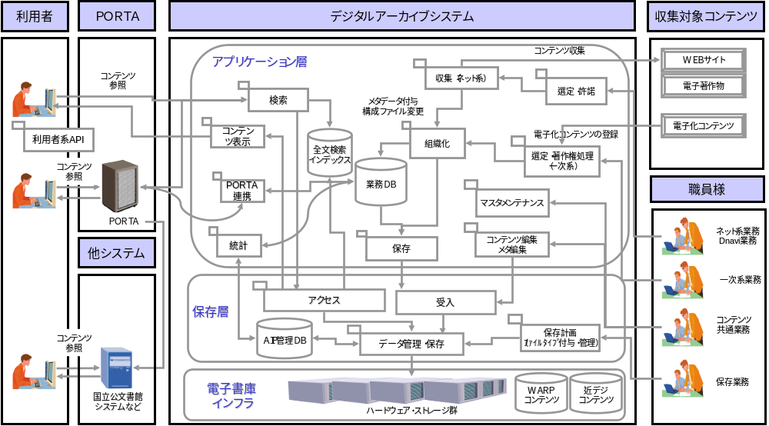

(2)全体概況
19年度当初においては、18年度作業が完了していなかったため、その残作業を継続して行うとともに、19年度の実施内容、成果物の定義と見積り工数の調整を行った。
11月から19年度作業を開始した。調査研究、検索提供機能などでは、作業が順調に進行している一方で、ユーザ要求要件の把握が充分にされないため、作業が遅延している部分もある。遅延部分については、改めて年明けから要件確認作業を集中的に実施している。
年度内に成果物を完成させるべく作業を急いでいるが、来年度に向けて計画の見直しも必要な状況となっている。
(3)機能別状況
    - インターネット情報選定許諾機能⇒ 20年度にOAツールを調達予定。
    - デジタル化コンテンツ処理機能： 詳細設計中。
詳細設計段階であるが、基本設計の見直しで未だに要件定義を行っている部分があり、開発者と要求要件の確認を集中討議によって実施中。
    - インターネット情報収集機能： 詳細設計中。
デジタル化コンテンツ処理機能と同様。
    - 組織化機能： 詳細設計中。
ウェブアーカイブから著作物を切り出す機能部分に関しては、継続して開発機能の要件定義の調整中。
    - 保存機能： 製造中。
メタデータ管理方法、巨大情報パッケージの分割方法、情報パッケージ内のファイル個別情報の管理方法等の重要課題があったが、仕様調整がほぼ完了。大量、大容量データを管理するシステムとして、実用に耐えられる性能が確保されているか検証が必要。
    - 保存計画機能⇒ 20年度詳細設計予定。
    - 検索提供機能： 詳細設計中。
ユーザ要件に基づく要件定義は順調に進捗。但し、来年度全てを開発するには、予算が足りない可能性あり。
    - デジタルアーカイブポータル機能（PORTA）： 運用中。（19年度まで電企室）
実装の不備が多々あり。
    - 電子書庫⇒ 20年度の調達仕様書作成中。
予算内でストレージ容量を大幅に増やすための仕様の見直しを継続中。

(4)調査研究
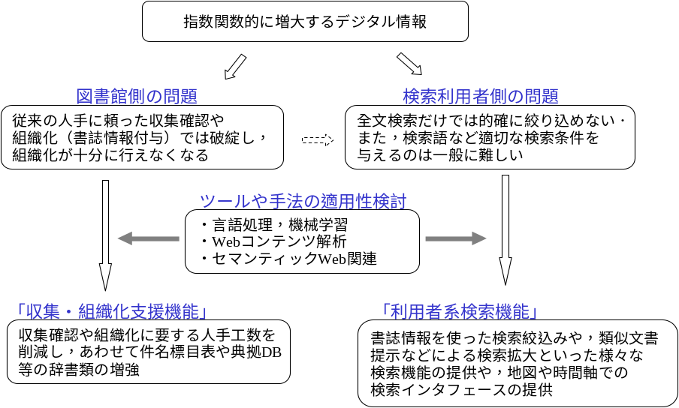
①調査研究の背景と狙い

②方針： 研究機関等の既存の成果の組合せによるDAシステムへの実装を目指す。
③概況： 作業は順調に進んでいる。
NTTデータへの委託調査に加え、情報通信研究機構（NICT）木俵豊氏、京都大学大学院黒橋禎
夫教授にも助言を頂く（1月29日に打合せ予定）。
非常勤調査員である奈良先端大学院大学浅原正幸助教には、メタデータの自動付与及び検索機
能についての助言を頂いている。
④19年度調査及び詳細設計
      - 収集支援機能： 収集品質向上機能、品質確認の効率化機能
なお、サイト収集における差分収集、組織化、保存に関しては、非常勤調査員である奈良女子大学城和貴教授に、予備調査を依頼。
      - 組織化支援機能： 自動組織化及び組織化支援機能、サイト内著作物単位抽出機能
      - 検索提供機能： 時間軸検索、地図検索、ファセット検索、類似検索（クラスタ検索、連想検索を含む）、相関検索、利用者フィードバックの活用技術
⑤20年度以降の実装のための調査
      - 収集・保存機能： 差分収集による収集の効率化、ストレージ容量の削減
      - 検索機能： 自動翻訳による多言語対応検索

- 現状認識
  - 19年度開発の見積り工数が増大したため、20年度の開発で間に合うものは先送りした。
  - デジタル化コンテンツ処理機能、インターネット情報収集機能、組織化機能については、未だに要求要件の再確認をしている機能もあり、遅れを取り戻す努力を行なっているが、全ての詳細設計を終えられるか予断を許さない状況。
  - 20年度は、先送りした機能及び今期詳細設計をしている機能を、今年度のような体制で開発する場合、全て開発するだけの予算はないと思われる。
  - 21年度以降は、予算が大幅に減少する見込みである。
現在、集中的に要件確認作業を進めており、その結果によって、今年度成果物の見通しも出てくると考えている。

- 今後の対応の方向

上記のような状況を、業務システムの最適化を前倒しで行なう契機と認識し、現在開発作業中の

21年度稼働予定システムについても従来の開発方針を見直す。見直しにあたっては、21年度稼働はもとより、22年度以降の新たなニーズへの対応にも留意する。
  - 平成19年度開発成果物の完成度の向上
    - ベンダーが投入した有為な人材は最大限に活用
    - 競争入札が実施できる成果物を納品させるため、油断しないよう作業監督を継続

  - 平成20年度の開発費の低減、開発の迅速化
    - 競争原理の働く調達の実施
分割調達により、参画可能な複数社が応札可能な入札も検討する。

    - 開発機能の仕切り見直しの検討
開発の仕切りを変えることによるパッケージ製品適用の可能性を検討する。
    - 開発機能の精査
周辺機能、付加的機能の洗い出しを進めるほか、現在稼働している機能のうちDAシステムでも継続して利用できる機能の有無を検討する。
    - 研究機関、ベンチャー企業への直接発注の検討
技術ノウハウを持つ組織、人が参画できる開発体制の可能性を探る。
    - 研究機関との共同開発の検討
請負業務としての発注でなく、Give&Takeの共同事業として、成果の相互交換による実施の可能性を探る。
当館側にも高度な技術スキルが求められる。非常勤調査員の委嘱等により人材を確保する必要がある。

  - ＮＤＬのＤＡシステムとしての機能の確保
開発機能を精査する一方で、当館のDAシステムとして世に問えるだけの機能を持つシステムの構築
に留意する。
①機能拡張性の確保
今後の社会的ニーズを視野に入れて、拡張性が考慮されていない機能の実装は見直す。
②利用者の利便性の確保
検索提供機能については、現在の詳細設計、調査研究テーマの内容を確実に実装できるようにす
るために、可能な限りパッケージ製品を適用することを検討する。
③当館における運用容易性の確保
(ｱ)組織化業務量の削減は必須である。調査研究テーマのうち効率化を実現する機能は、確実に実装できるようにする。
(ｲ)非定型業務は、ミドルウェアの管理ツール、OAソフト等とのサービス連携による実装を目指す。

- 連携協力状況
  - 美術館、図書館、文書館との連携
デジタルアーカイブ・ラウンドテーブルの設置と運営準備中（年度内に関西地域を中心とした予備的な会合の実施を予定）。連携実現に向けた進め方につき、近畿大学の田窪直規教授の助言を仰ぐ予定。
    - 対象
学術情報・科学技術情報、公文書・文書資料、文化財・歴史・民族資料、地域に関する資料及び大学のアーカイブ
    - テーマ
      - MLA連携による利用者、各機関双方の利点の認識の共有
      - メタデータ記述要素・記述規則、通信規約、画像・音声・動画等のフォーマット、技術メタデータの仕様調整

  - 国立情報学研究所（NII）、科学技術振興機構（JST）との連携
    - NIIとは、学位論文電子化WGにおいて、学位論文の保存と提供における役割分担について調整中（次回WG（2月28日）までに骨子案をまとめる予定）。
JuNii、CiNiiとPORTAの連携に関しては、組織としての役割分担の合意形成が必要とされている。
    - JSTとは、J-Stage及びJournal@rchiveの統合検索で合意し、実装作業中。文書交換待ちの状態。

  - 国立公文書館
    - 国立公文書館デジタルアーカイブ、アジア歴史史料データベースとPORTAとの統合検索は運用中。
    - 政府サイト、灰色文献等の収集・保存に関して、組織としての連携・役割分担の合意形成が必要。
＊WARPでの国立公文書館のサイトの収集につき許諾を得た（1月16日）。
＊国立公文書館長が関西館に来館され、当課で事業説明を予定（1月24日）。

  - 日中韓国立図書館連携
    - テーマ：メタデータスキーマの共通化、統合的な情報検索サービスの実現、長期保存における連携協力
    - 現在、「日中韓連携に係る今後１年間の作業想定（案）」及び調査票（案）を作成。英訳作業中（支部図書館・協力課との共同作業）。

  - IIPC
    - 近々、加盟申請予定（決裁手続準備中）。
    - 海外の国立図書館等加盟機関との情報交換や協力関係の構築に努める。
    - とりわけ、IIPCによるインターネット情報の収集等の技術開発、標準仕様策定への参画を想定。
収集ロボットHeritrixの多言語対応追加モジュール等、当館の開発成果を公開する予定。

【参考１】DAシステム開発 年次スケジュール

区 分 | 平成17年度 | 平成18年度 | 平成19年度 | 平成20年度 | 平成21年度 | 平成22年度
[DAシステムへの統合] | （ウェブアーカイブ基本設計） | WARP統合調査  収集ロボット調査 | 収集ロボット設計 | WARP統合設計・製造  収集ロボット製造 | WARP統合データ移行・試験  収集ロボット試験  運用開始 | 運用
 |  | 長期利用保証調査 | 長期利用保証調査 | 長期利用保証調査 | 長期利用保証調査 | 長期利用保証調査
 |  |  | PORTA連携機能設計 | PORTA連携機能製造  (PORTAシステム基盤統合準備) | PORTA連携機能試験  (PORTAシステム基盤統合・試験  運用開始) | 運用
 |  |  | 近代デジタルライブラリー  統合調査 | 近代デジタルライブラリー  統合設計  統合製造・試験 | 近代デジタルライブラリー  データ移行・試験 | 運用開始
 |  |  |  | (貴重書画像DB統合調査)(注1) | (貴重書画像DB統合設計) | (貴重書画像DB統合製造・試験・データ移行)
収集・提供システム（アプリケーション層） | 概要設計 | 基本設計 | 詳細設計  高度機能調査・設計 | 製造 | 試験  運用開始 | 運用
保存システムとのインターフェース | （基本設計） | (基本)・詳細設計
メタデータスキーマ | 概要設計 | 設計 | （公表・内容調整・規則策定）
保存システム | 概要設計 | 基本・詳細設計 | 製造 | 試験  詳細設計・製造・試験（一部機能） | 運用開始 | 運用  詳細設計・製造・試験（一部機能）
電子書庫 | 概要設計 | 基本・詳細設計 |  | 導入設計・構築・導入・稼動 | 運用  機器増設(注2) | 運用  機器増設

